ПРИКЛАД ОФОРМЛЕННЯ ТИТУЛЬНОЇ СТОРІНКИ
МІНІСТЕРСТВО ОСВІТИ І НАУКИ УКРАЇНИ НАЦІОНАЛЬНИЙ ТЕХНІЧНИЙ УНІВЕРСИТЕТ
«ДНІПРОВСЬКА ПОЛІТЕХНІКА»


ФАКУЛЬТЕТ ІНФОРМАЦІЙНИХ ТЕХНОЛОГІЙ
Кафедра системного аналізу та управління

ЗВІТ З ПРАКТИЧНИХ РОБІТ
з дисципліни «Аналіз програмного забезпечення»

Виконав:
здобувач групи 122-24ск-1
Матюк Владислав

Прийняв:
доц. Мінєєв О.С.

Дніпро
2026
ПРАКТИЧНА РОБОТА №1

Тема: Підписання персонального документа за допомогою кваліфікованого електронного підпису (КЕП).
Мета: закріпити теоретичні знання і розвинути практичні навички у підписанні документації із використанням КЕП.
За результатами виконання практичної роботи здобувачі мають набути вміння підписувати особисту документацію з використанням кваліфікованого електронного підпису за допомогою різних сервісів і додатків.

Завдання. Створити документ у форматі *.pdf. В цьому документі написати кілька речень з фактами про себе. Наприклад: «Я Микола і я маю кота Димчика. А ще я обожнюю баскетбол». Підписати цей документ за допомогою кваліфікованого цифрового підпису (КЕП), використовуючи любі безкоштовні сервіси. Результат виконання завантажити викладачеві для перевірки.

Хід роботи

Виконав авторизацію через «Приват24» і підтвердив підписання документа. Після виконання цих дій я можу завантажити собі файл з підписом (рис. 1).

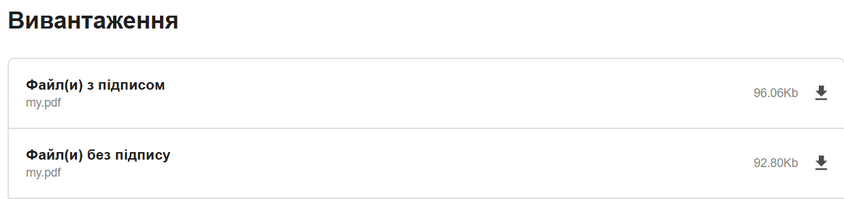

Рис.1 – Результат підписання КЕП
Для перевірки файлу на наявність КЕП скористувався сайтом https://czo.gov.ua/verify.

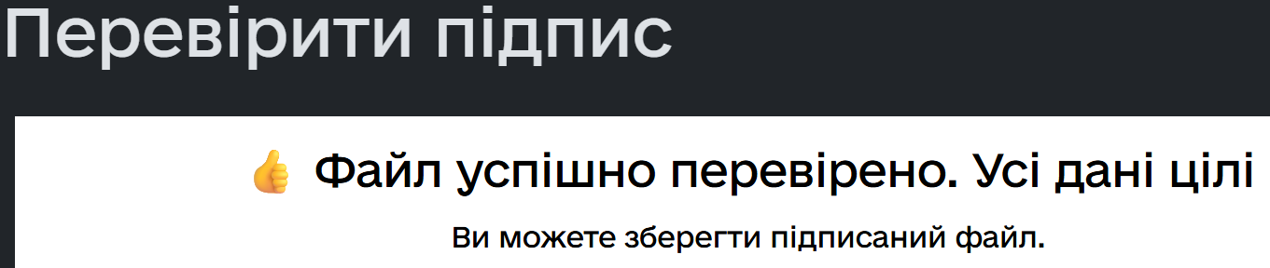

Рис. 2 – Результат перевірки накладання КЕП

Висновок: навчився підписувати особисту документацію з використанням кваліфікованого електронного підпису за допомогою різних сервісів і додатків.

ПРАКТИЧНА РОБОТА №3

Тема: Написання тест-кейсів (Test Case).
Мета: закріпити теоретичні знання і розвинути практичні навички із роботи QA\QC. За результатами виконання практичної роботи здобувачі мають набути вміння створювати чіткі, лаконічні та атомарні тест-кейси при тестування різних пристроїв та програм, а також вміння інтерпретувати результати виконання різних тестів.

Завдання: Придумайте об’єкт тестування. Це повинен бути будь-який об’єкт, який складається мінімум з 5 частин. (годинник, скейт, велосипед, монітор і т.п.) Напишіть не менше 10 тест кейсів до цього об’єкту, що зможуть оцінити його якість з точки зору продукту. В звіті роботи коротко опишіть ваш об’єкт і тест-кейси.

Хід роботи

Тест-кейс: TC-01. Увімкнення смартфона
Пріоритет: High (Високий) Тип: Positive (Позитивний) Компонент: Power Button / Кнопка живлення Пристрій: Смартфон (Android)

Поле | Опис
Передумови (Pre-conditions) | 1. Смартфон вимкнений.  2. Рівень заряду акумулятора не менше 20%.
Кроки (Steps) | 1. Утримувати кнопку живлення протягом 3 секунд.
Очікуваний результат (Expected Result) | На екрані з'являється логотип виробника, після чого завантажується операційна система смартфона.
Фактичний результат (Actual Result) | Смартфон увімкнувся та операційна система завантажилася.
Статус | Pass
Постумови (Post-conditions) | Смартфон увімкнений та готовий до використання.

Тест-кейс: TC-02. Перевірка роботи сенсорного дисплея
Пріоритет: High (Високий) Тип: Positive (Позитивний) Компонент: Touchscreen / Сенсорний дисплей Пристрій: Смартфон (Android)

Поле | Опис
Передумови (Pre-conditions) | 1. Смартфон увімкнений.  2. Екран розблокований.
Кроки (Steps) | 1. Натиснути на іконку будь-якого застосунку на екрані.  2. Провести пальцем по екрану вгору.
Очікуваний результат (Expected Result) | Натискання на елемент реєструється, а після проведення пальцем вміст екрана прокручується.
Фактичний результат (Actual Result) | Натискання та жест прокручування розпізнаються смартфоном.
Статус | Pass
Постумови (Post-conditions) | Смартфон залишається у робочому стані.

Тест-кейс: TC-03. Блокування екрана кнопкою живлення
Пріоритет: Medium (Середній) Тип: Positive (Позитивний) Компонент: Power Button / Кнопка живлення Пристрій: Смартфон (Android)

Поле | Опис
Передумови (Pre-conditions) | 1. Смартфон увімкнений.  2. Екран розблокований.
Кроки (Steps) | 1. Натиснути кнопку живлення один раз.
Очікуваний результат (Expected Result) | Екран смартфона вимикається та пристрій переходить у режим блокування.
Фактичний результат (Actual Result) | Екран вимкнувся, смартфон заблокований.
Статус | Pass
Постумови (Post-conditions) | Смартфон перебуває у заблокованому стані.

Тест-кейс: TC-04. Перевірка заряджання акумулятора
Пріоритет: High (Високий) Тип: Positive (Позитивний) Компонент: Battery / USB-C Пристрій: Смартфон (Android)

Поле | Опис
Передумови (Pre-conditions) | 1. Рівень заряду акумулятора менше 100%.  2. Зарядний пристрій підключений до електромережі.
Кроки (Steps) | 1. Підключити зарядний кабель до USB-C роз'єму смартфона.
Очікуваний результат (Expected Result) | На екрані з'являється індикатор заряджання, а рівень заряду акумулятора починає збільшуватися.
Фактичний результат (Actual Result) | З'явився індикатор заряджання, рівень заряду збільшується.
Статус | Pass
Постумови (Post-conditions) | Смартфон підключений до зарядного пристрою.

Тест-кейс: TC-05. Створення фотографії основною камерою
Пріоритет: Medium (Середній) Тип: Positive (Позитивний) Компонент: Main Camera / Основна камера Пристрій: Смартфон (Android)

Поле | Опис
Передумови (Pre-conditions) | 1. Смартфон увімкнений.  2. Застосунок камери доступний.
Кроки (Steps) | 1. Відкрити застосунок «Камера».  2. Натиснути кнопку створення фотографії.
Очікуваний результат (Expected Result) | Фотографія створюється та автоматично зберігається у галереї смартфона.
Фактичний результат (Actual Result) | Фотографія створена та збережена у галереї.
Статус | Pass
Постумови (Post-conditions) | Створена фотографія зберігається у пам'яті смартфона.

Тест-кейс: TC-06. Запис відео основною камерою
Пріоритет: Medium (Середній) Тип: Positive (Позитивний) Компонент: Main Camera / Основна камера Пристрій: Смартфон (Android)

Поле | Опис
Передумови (Pre-conditions) | 1. Смартфон увімкнений.  2. Достатньо пам'яті для запису відео.
Кроки (Steps) | 1. Відкрити застосунок «Камера».  2. Перейти в режим відеозапису.  3. Натиснути кнопку запису.  4. Через 5 секунд зупинити запис.
Очікуваний результат (Expected Result) | Відео записується протягом заданого часу та зберігається у галереї.
Фактичний результат (Actual Result) | Відео записано та збережено у галереї.
Статус | Pass
Постумови (Post-conditions) | Записане відео доступне у галереї смартфона.

Тест-кейс: TC-07. Відтворення звуку через динамік
Пріоритет: Medium (Середній) Тип: Positive (Позитивний) Компонент: Speaker / Динамік Пристрій: Смартфон (Android)

Поле | Опис
Передумови (Pre-conditions) | 1. Смартфон увімкнений.  2. На пристрої є аудіофайл.  3. Гучність встановлена вище мінімального рівня.
Кроки (Steps) | 1. Відкрити аудіофайл.  2. Запустити його відтворення.
Очікуваний результат (Expected Result) | Аудіофайл відтворюється, звук чути через динамік смартфона.
Фактичний результат (Actual Result) | Аудіофайл відтворюється, звук відтворюється через динамік.
Статус | Pass
Постумови (Post-conditions) | Відтворення аудіофайлу завершено або зупинено.

Тест-кейс: TC-08. Запис звуку через мікрофон
Пріоритет: Medium (Середній) Тип: Positive (Позитивний) Компонент: Microphone / Мікрофон Пристрій: Смартфон (Android)

Поле | Опис
Передумови (Pre-conditions) | 1. Смартфон увімкнений.  2. Доступ до мікрофона дозволено.
Кроки (Steps) | 1. Відкрити застосунок для запису звуку.  2. Розпочати запис.  3. Проговорити декілька слів.  4. Зупинити та зберегти запис.
Очікуваний результат (Expected Result) | Голос записується та зберігається у вигляді аудіофайлу.
Фактичний результат (Actual Result) | Голос записано та аудіофайл успішно збережено.
Статус | Pass
Постумови (Post-conditions) | Аудіозапис збережений у пам'яті смартфона.

Тест-кейс: TC-09. Підключення смартфона до Wi-Fi
Пріоритет: High (Високий) Тип: Positive (Позитивний) Компонент: Wi-Fi Module Пристрій: Смартфон (Android)

Поле | Опис
Передумови (Pre-conditions) | 1. Wi-Fi роутер увімкнений.  2. Відомий пароль від Wi-Fi мережі.
Кроки (Steps) | 1. Увімкнути Wi-Fi на смартфоні.  2. Вибрати доступну Wi-Fi мережу.  3. Ввести пароль.
Очікуваний результат (Expected Result) | Смартфон підключається до вибраної Wi-Fi мережі та отримує доступ до Інтернету.
Фактичний результат (Actual Result) | Смартфон підключився до Wi-Fi та отримав доступ до Інтернету.
Статус | Pass
Постумови (Post-conditions) | Смартфон підключений до Wi-Fi мережі.

Тест-кейс: TC-10. Підключення Bluetooth-пристрою
Пріоритет: Medium (Середній) Тип: Positive (Позитивний) Компонент: Bluetooth Module Пристрій: Смартфон (Android)

Поле | Опис
Передумови (Pre-conditions) | 1. Bluetooth навушники увімкнені.  2. Bluetooth на смартфоні вимкнений.
Кроки (Steps) | 1. Увімкнути Bluetooth на смартфоні. 2. Вибрати навушники у списку доступних пристроїв.  3. Підтвердити підключення.
Очікуваний результат (Expected Result) | Смартфон успішно підключається до Bluetooth-навушників.
Фактичний результат (Actual Result) | Bluetooth-навушники успішно підключилися до смартфона.
Статус | Pass
Постумови (Post-conditions) | Bluetooth-з'єднання між смартфоном та навушниками активне.

Тест-кейс: TC-11. Перевірка регулювання гучності
Пріоритет: Medium (Середній) Тип: Positive (Позитивний) Компонент: Volume Buttons / Кнопки гучності Пристрій: Смартфон (Android)

Поле | Опис
Передумови (Pre-conditions) | 1. Смартфон увімкнений.  2. На смартфоні відтворюється звук.
Кроки (Steps) | 1. Натиснути кнопку збільшення гучності.  2. Натиснути кнопку зменшення гучності.
Очікуваний результат (Expected Result) | При натисканні кнопок рівень гучності відповідно збільшується та зменшується.
Фактичний результат (Actual Result) | Рівень гучності збільшується та зменшується відповідно до натиснутих кнопок.
Статус | Pass
Постумови (Post-conditions) | Рівень гучності встановлений на останньому значенні.

Тест-кейс: TC-12. Перевірка підключення через USB-C
Пріоритет: High (Високий) Тип: Positive (Позитивний) Компонент: USB-C Port / Роз'єм USB-C Пристрій: Смартфон (Android)

Поле | Опис
Передумови (Pre-conditions) | 1. Смартфон увімкнений.  2. Комп'ютер увімкнений.  3. USB-C кабель справний.
Кроки (Steps) | 1. Підключити смартфон до комп'ютера за допомогою USB-C кабелю.
Очікуваний результат (Expected Result) | Смартфон визначається комп'ютером, а на смартфоні з'являється повідомлення про USB-підключення.
Фактичний результат (Actual Result) | Смартфон визначений комп'ютером, USB-підключення активне.
Статус | Pass
Постумови (Post-conditions) | Смартфон залишається підключеним до комп'ютера або USB-кабель від'єднаний.

Висновок: закріпив теоретичні знання і розвинув практичні навички із роботи QA\QC. Набув вміння створювати чіткі, лаконічні та атомарні тест-кейси при тестування різних пристроїв.

ПРАКТИЧНА РОБОТА №4

Тема: Amazon Simple Storage Service (AWS S3).
Мета: закріпити теоретичні знання і розвинути практичні навички із створення AWS S3.
За результатами виконання практичної роботи здобувачі мають набути вміння у створення і розміщенні власної статичної веб-сторінки на сервіс зберігання даних AWS S3.

Завдання: Зареєструватись на сервісі AWS (Amazone Web Services). Розмістити на цьому сервісі S3 статичну веб сторінку на якій буде вказана ваше ПІБ та обов’язково академічна група. Бакет на S3 в якому буде лежати ваша сторінка обов’язково в своєму імені повинен містити ваше прізвище та ім’я.

Хід роботи

Крок 1. Реєстрація власного акаунт в системі AWS.

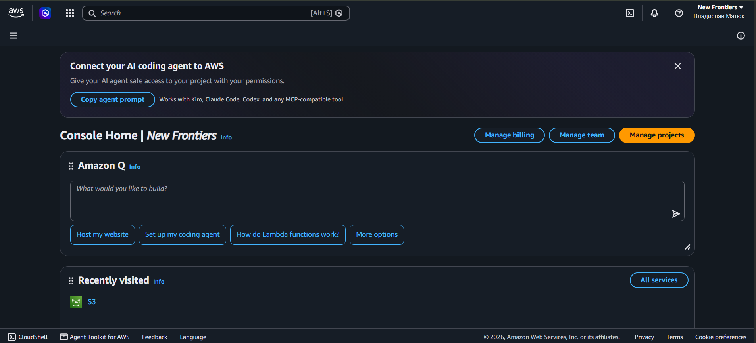
Рис. 1 – Завершив реєстрацію
Крок 2. Створення S3 бакету.

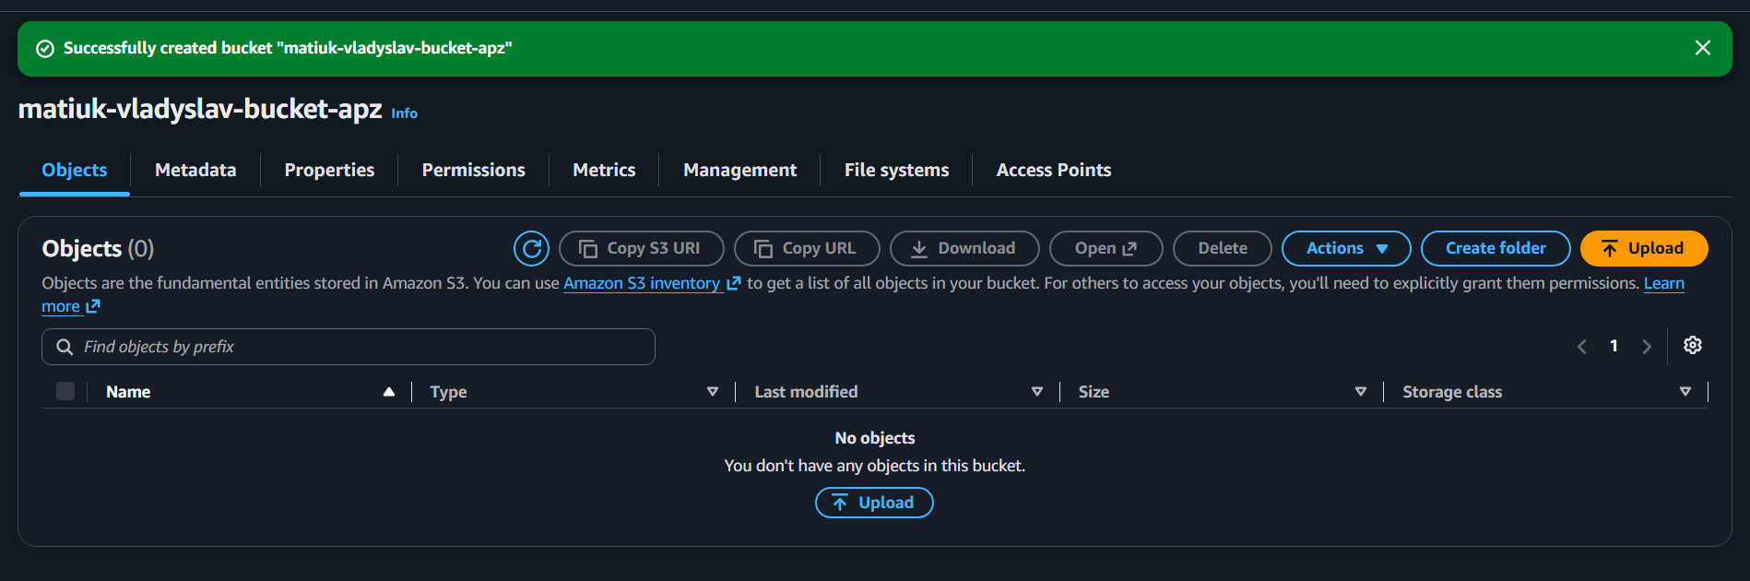
Рис. 2 – Створений бакет

Крок 3. Створення і розміщення статичної веб-сторінки на AWS.

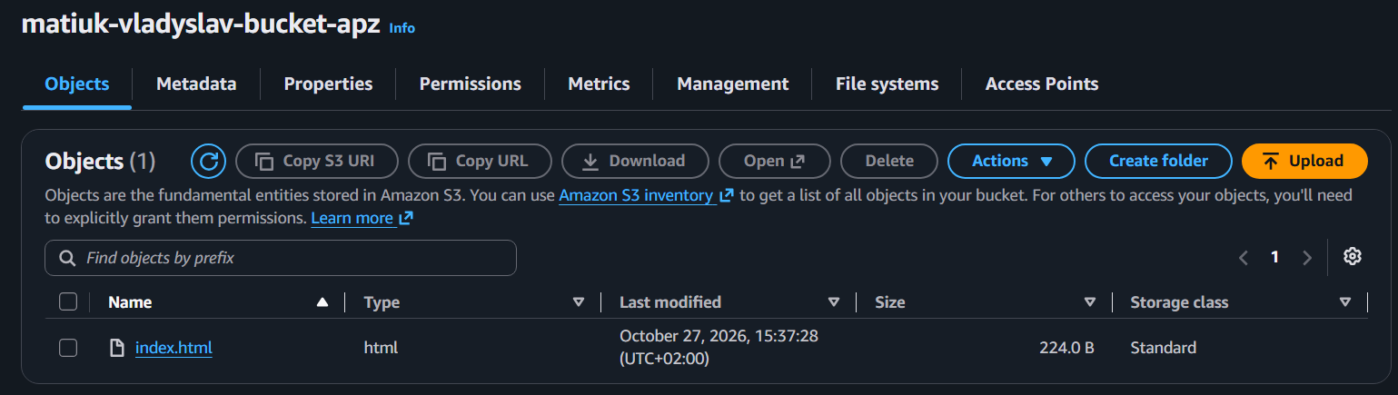
Рис. 3 – Створив веб-сторінку на AWS

Крок 4. Налаштування хостингу і отримання публічної адреси сторінки.

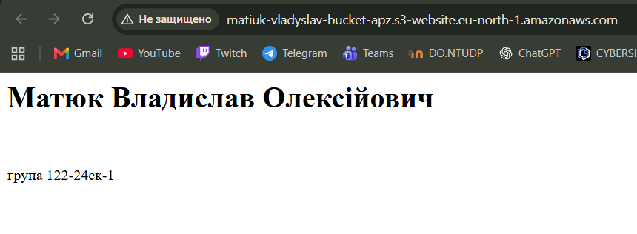
Рис. 4 – Відкрив публічну адресу сторінки

Висновок: закріпив теоретичні знання і розвинув практичні навички із створення AWS S3, набув вміння створення і розміщення власної статичної веб-сторінки на сервісі зберігання даних AWS S3.

ПРАКТИЧНА РОБОТА №5

Тема: Створення віртуальної машини в сервісі Amazon EC2.
Мета: закріпити теоретичні знання і розвинути практичні навики із створення AWS EC2.
За результатами виконання практичної роботи здобувачі мають набути вміння у створення, налаштуванні та використанні віртуальної машини у сервісі Amazon EC2 (Elastic Compute Cloud).

Завдання: Вже в існуючому акаунті AWS (практична робота 4) створити віртуальну машину в сервісі EC2. Машину створити на операційній системі Windows. В цій віртуальній машині зробити найпростішу зміну – а саме, встановити на робочий стіл картинку с вашим ПІБ та номером групи.

Хід роботи

Крок 1. Створення і налаштування екземпляру (Instance) ПК.

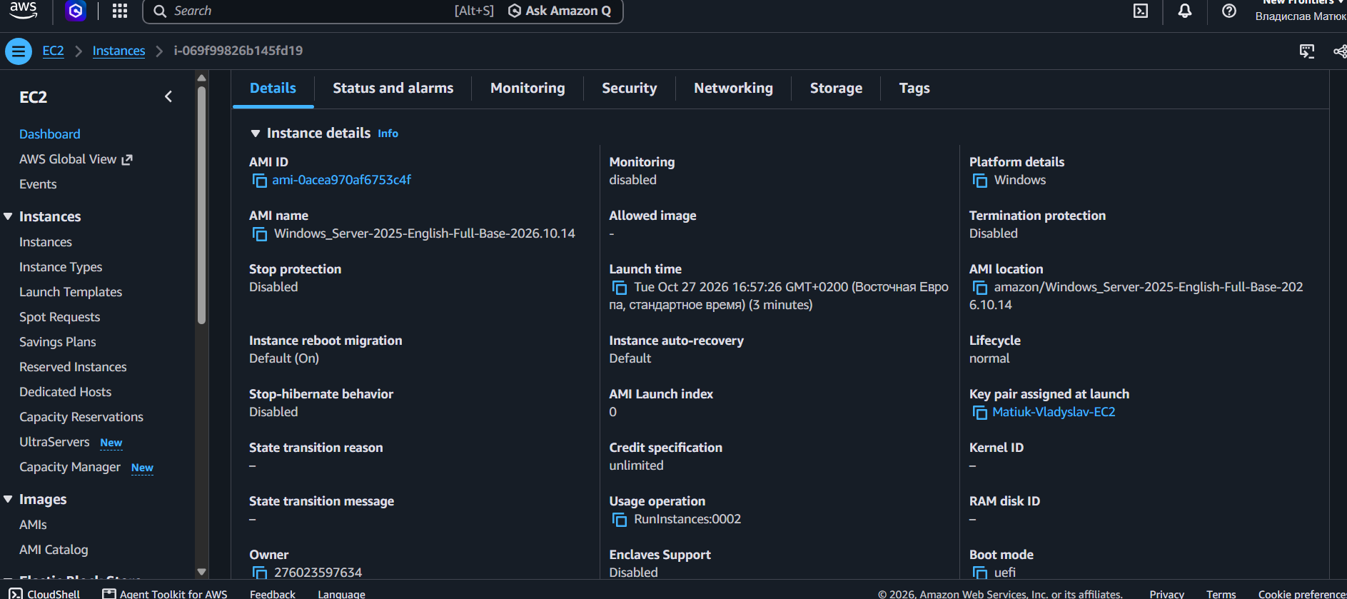
Рис. 1 – Створив екземпляр
Крок 2. Отримання зашифрованого паролю для віртуальної машини через консоль EC2.

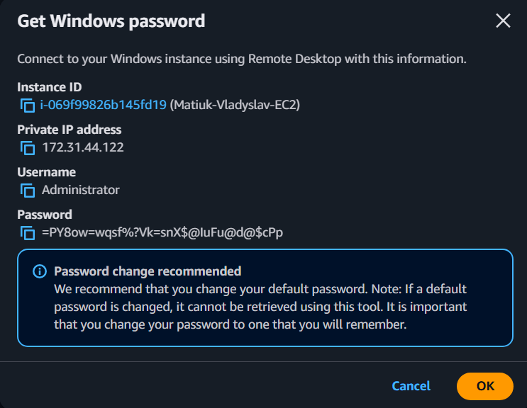
Рис. 2 – Отримав зашифрований пароль

Крок 3. Підключення до створеної віртуальної машини.

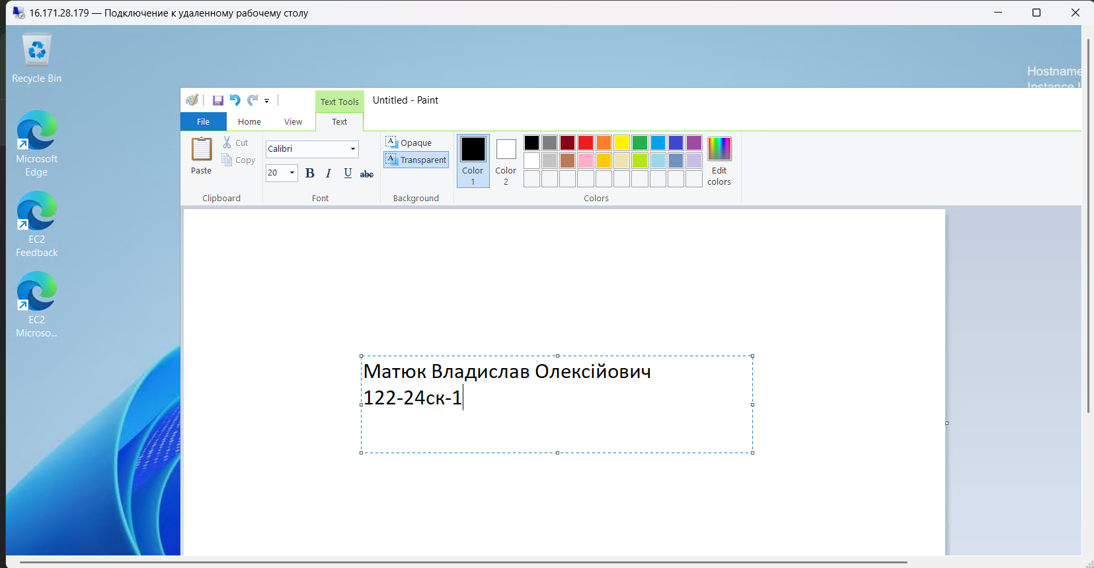
Рис. 3 – Підключився до створеної віртуальної машини
IP: 16.171.28.179
User: Administrator
Password: =PY8ow=wqsf%?Vk=snX$@IuFu@d@$cPp

Висновок: закріпив теоретичні знання і розвинув практичні навички із створення AWS EC2, набув вміння у створенні, налаштуванні та використанні віртуальної машини у сервісі Amazon EC2 (Elastic Compute Cloud).

